**UNIVERSIDAD TECNICA PARTICULAR DE LOJA**

**Gestión Productiva 3.1**

**CREACIÓN DE UN RECORRIDO VIRTUAL DEL CAMPUS UNIVERSITARIO DE LA UTPL**

* **Introducción**

En la actualidad existen tecnologías como la realidad virtual aplicada en muchos campos como: la educación, la medicina, video juegos, etc. Estas herramientas tecnológicas ofrecen a las personas la sensación de estar dentro de un mundo virtual, para lograrlo se puede utilizar dispositivos como cascos, guantes o lentes; mismos que permiten visualizar e interactuar con la aplicación y no simplemente limitarse a consultar páginas web con imágenes que muestran una sola dimensión.

* **Justificación**

Las aplicaciones de modelado 3d son avances tecnológicos que ofrecen ventajas en muchas áreas, propiciando un mejor desarrollo, es por esto, que el principal objetivo de esta investigación es desarrollar una propuesta novedosa y atractiva que contribuya a dar solución a uno de los actuales problemas que es el desconocimiento de las personas y estudiantes sobre todo de primer ingreso de las diferentes áreas y bloques con los que cuenta la UTPL.

El desarrollo del presente proyecto se enfoca en crear una propuesta de recorrido virtual del Campus de la universidad con base en un software de modelado en 3d para conseguir una experiencia de realidad en el recorrido virtual.

* **Objetivo General**

El objetivo principal del proyecto busca desarrollar una propuesta interactiva que contribuya a dar solución al desconocimiento de las instalaciones de la UTPL por parte de la sociedad y los estudiantes de nuevo ingreso.

* **Objetivos Específicos**
  + Determinar la mejor herramienta y tecnología, para el desarrollo de la propuesta.
  + Generar una recopilación teórica sobre las teorías y tecnologías de modelado que servirán para el desarrollo de la propuesta.
  + Implementar y evaluar la propuesta de recorrido virtual en 3D del Campus de la universidad.
* **Estados del Arte**
  + Tour Virtual Universidad Politécnica Salesiana - Sede Cuenca: se puede realizar un recorrido por la sede Cuenca de la Universidad Politécnica Salesiana mediante fotografías en 360° en las que se puede visitando sus laboratorios, aulas, auditorios, teatro, coliseo y muchos más espacios mediante controles y botones interactivos en la pantalla. [1]
  + Paseo Virtual Universidad Católica de Cuenca - Sede Azogues: recorrido virtual por la sede Azogues mediante imágenes de 360°. [2]
  + Paseo Virtual Universidad Indoamérica: paseo virtual mediante botones en pantalla para visualizar las áreas de la universidad mediante imágenes en 360°. [3]
* **Conceptos**
  + Realidad Virtual: La realidad virtual (RV) es un entorno de escenas generado mediante tecnología informática, que crea en el usuario la sensación de estar inmerso en él. Dicho entorno es contemplado por el usuario a través de un dispositivo conocido como gafas o casco de realidad virtual. Este puede ir acompañado de otros dispositivos, como guantes o trajes especiales, que permiten una mayor interacción con el entorno, así como la percepción de diferentes estímulos que intensifican la sensación de realidad.
  + Recorrido Virtual: es una forma de conocer un espacio a través de la interacción con el ratón -no inmersiva- o de la Realidad Virtual -inmersiva- posibilitando así, y según su diseño, recorrer diferentes espacios o lugares de determinado entorno. La simulación de ese entorno se basa en la interconexión de una serie de imágenes omniorámicas o panorámicas de 360 y 180º, denominadas equirectangulares, que permitan una visualización completa de lo que rodea el punto de visión, o de su representación sintética, a través de imagen generada por computadora, conformando así un espacio real, generado y manipulado mediante un software específico.
  + Modelado 3D: es el proceso de desarrollo de una representación matemática de cualquier objeto tridimensional a través de un software especializado que se puede visualizar como una imagen bidimensional mediante un proceso llamado renderizado 3D o utilizar en una simulación por computadora de fenómenos físicos.
* **Software y Frameworks para modelado y vistas 3D**
  + A-Frame: es un framework web de código abierto para crear experiencias de realidad virtual (VR). Es mantenido por desarrolladores de Supermedium, Google y la comunidad WebVR. Es una estructura de sistema de componente de entidad para Three.js donde los desarrolladores pueden crear escenas 3D y WebVR usando HTML.

Beneficios:

* + - Creación de contenido 3D y VR con HTML sin pasos de construcción.
    - Configuración de la escena con una línea de HTML (<a-scene>) para manejar el renderizador de lienzo, render loop, luces, controles, configuración de WebVR.
    - Compatibilidad con la mayoría de las bibliotecas y marcos web existentes.
    - Arquitectura del sistema de componente de entidad que favorece la composición sobre la herencia para definir objetos 3D complejos utilizando componentes reutilizables.
    - Herramienta de inspector visual que se puede invocar en el navegador desde cualquier escena en vivo de A-Frame.
  + Blender: es un programa informático multi plataforma, dedicado especialmente al modelado, iluminación, renderizado, animación y creación de gráficos tridimensionales. También de composición digital utilizando la técnica procesal de nodos, edición de vídeo, escultura (incluye topología dinámica) y pintura digital.

Beneficios:

* Multiplataforma, libre, gratuito y con un tamaño de origen realmente pequeño comparado con otros paquetes de 3D, dependiendo del sistema operativo en el que se ejecuta.
* Capacidad para una gran variedad de primitivas geométricas, incluyendo curvas, mallas poligonales, vacíos, NURBS, metaballs.
* Junto a las herramientas de animación se incluyen cinemática inversa, deformaciones por armadura o cuadrícula, vértices de carga y partículas estáticas y dinámicas.
* Edición de audio y sincronización de vídeo.
* Características interactivas para juegos como detección de colisiones, recreaciones dinámicas y lógica.
* Posibilidades de renderizado interno versátil e integración externa con potentes trazadores de rayos o "raytracer" libres como kerkythea, YafRay o Yafrid.9​
* Acepta formatos gráficos como TGA, JPG, Iris, SGI, o TIFF. También puede leer ficheros Inventor.
* **Modelado de objetos 3D**

El modelado de los objetos 3D se los realiza en blender para luego ser importados en A-frame y así colocarlos en el mundo virtual. En este caso para realizar el modelado en 3D del edificio 4 del la UTPL primero se capturan fotografías del edificio en sus diferentes perspectivas para luego plasmarlas en el software con lo que obtenemos lo siguiente:

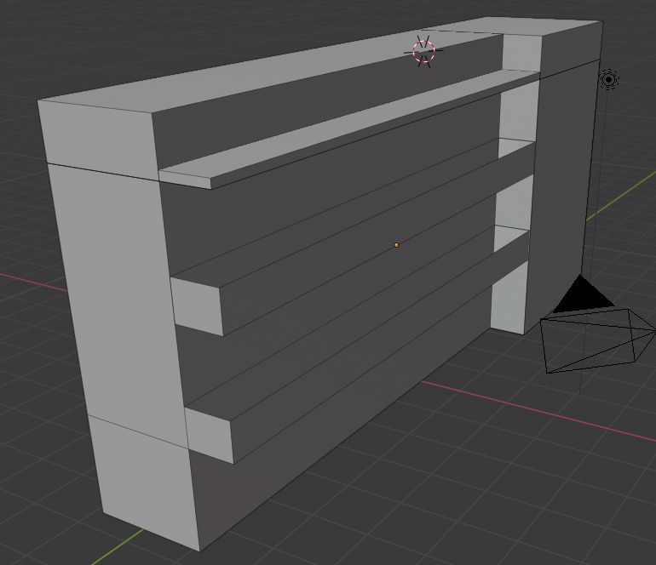

**Img1. Modelado en blender del edificio 4**

Luego de tener el objeto modelado se aplica su textura para obtener el objeto con los colores deseados

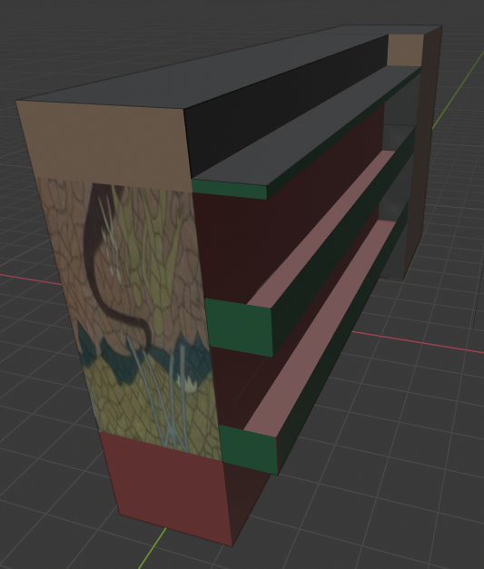

**Img2. Aplicación de textura a modelo del edificio 4**

De esta manera se modela todos los edificios y objetos necesarios para ser ubicados en el mundo de recorrido virtual exportando los archivos necesarios que son el objeto y su textura en formato “.mtl”.

* **Creación del mundo virtual en A-frame**

Para crear el mundo virtual con los objetos antes creados los importamos en A-Frame mediante el siguiente código:

<a-assets>

<a-asset-item id="mtl" src="aulas.mtl"></a-asset-item>

<a-asset-item id="edif4" src="aulas.obj"></a-asset-item>

</a-assets>

<a-entity obj-model="obj: #edif4; mtl: #mtl" position="0 0 -1" scale="2.5 1 1"></a-entity>

Que coloca en el mundo los objetos y su textura; con lo que hay que ir jugando es la posición para que se ubiquen donde se los desea. O también se puede crear objetos en A-frame como cubos, cilindros, aros, etc. Y darles cualquier textura de una imagen en .png o .jpg con el siguiente código:

<a-box position="15 0 4.2" material="src: cemento.jpg; rotation="0 90 0" depth="2" height="0.3" width="5"></a-box>

Una vez importados y creados los objetos necesarios en A-Frame obtenemos un diseño del mundo virtual como lo deseamos. Que gracias a los controles y visión 360 que ya posee el f framework podemos movernos por el mundo como si de un videojuego se tratase.

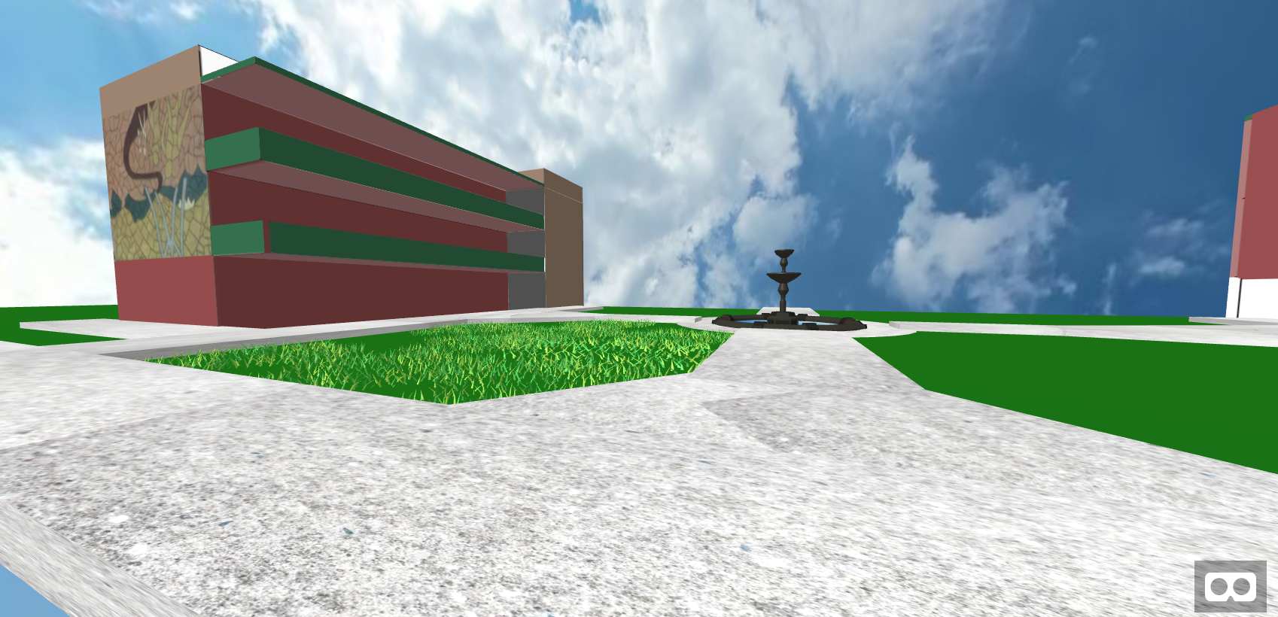

**Img3. A-frame con objetos cargados**

* **Recorrido Virtual con Imágenes en 360°**
  + **Hardware:**
    - Cámara insta360 One X: es uno de los mayores innovadores en el campo del video de realidad virtual en 360. Ofrecen video VR de gran calidad para profesionales con su Insta360 así como soluciones portátiles para el uso con teléfonos inteligentes con la Insta360 One.
      * Especificaciones:
        + Apertura: f/2.0
        + Peso: 90,9 g (sin batería), 115 g (con batería)
        + Dimensiones: 115 mm x 48 mm x 28 mm （profundidad x ancho x alto）
        + Resolución de foto: 6080 x 3040 (18MP)
        + Resolución de video: 5760 x 2880 a 30 fps, 3840 x 1920 a 50 fps, 3840 x 1920 a 30 fps, 3008 x 1504 a 100 fps
        + Formato de foto: insp, jpeg (se puede exportar a través de la aplicación), RAW (dng)
        + Formato de video: insv, mp4 (se puede exportar a través de la aplicación), LOG
        + Codificación de video: H264
        + Modo de foto: fotos estándar 360, fotos programadas 360, fotos a intervalos 360, fotos RAW 360, fotos HDR 360
        + Modo de video: Video estándar 360, Modo timelapse, Tiempo de Bala, Video Log 360
        + Estabilización: estabilización giroscópica de 6 ejes incorporada
        + Capacidad de la batería: 1200mAh (5V2A)
        + Tiempo de uso: La ONE X dura aproximadamente 60 min. mientras graba en forma continua en 5.7K @30FPS o en 4K @50FPS mientras está conectada a un teléfono vía WiFi
        + Bluetooth: BLE4.0
        + Wi-Fi: 5G (rango estándar aproximado de 20 metros)
        + Tarjeta SD: se recomiendan las UHS-I V30 speed, formato exFAT (FAT64); capacidad de almacenamiento máxima de 128 GB
      * Captura de imágenes para uso en un software
        + Asegúrese de que el HDR esté habilitado para su disparo
        + Coloca la cámara en el centro de la habitación.
        + Asegúrate de que tus lentes estén limpias
        + Asegúrate de que todas las luces estén encendidas
        + Asegúrate de que tu trípode esté nivelado
        + Trate de no poner la cámara a la vista de los espejos, esto facilitara la edición en una etapa posterior
        + Asegúrate de que no haya nadie en la toma
        + Una vez listo, abandona la habitación y dispara.
        + Una vez que haya tomado todas las imágenes que se necesita, convertirlas a HDR
  + **Sotfware:** los programas encontrados que nos permiten realizar recorridos virtuales con imágenes 360° son:
    - **Paneek:** Es un servicio en línea que permite cargar imágenes 360 y usarlas para crear un fascinante recorrido virtual de 360 ​​°. Entre sus principales características tenemos:
      * No requiere instalación, es fácil como compartir un enlace.
      * Puede agregar fotos, videos, sonidos, enlaces y texto.
      * Obtenga acceso al público más amplio posible porque trabaje en dispositivos móviles y de escritorio.
      * Compartir los recorridos virtuales de 360 ​​° en cualquier web o red social**.**

El inconveniente de este software es que la cuenta gratis que ofrecen incluye anuncios al publicar un recorrido creado y limitaciones en cuanto a la cantidad de imágenes.

* + - **Google Tour Creator:** permite a cualquiera producir contenido de Realidad Virtual de aspecto profesional sin necesidad de aprendizaje, para que quien tenga una historia que contar pueda hacerlo con una interfaz de realidad virtual visual y rica en opciones.

Una vez que la persona haya creado su tour, puede publicarlo en Poly, la biblioteca de contenido 3D de Google que se puede incluir en un sitio web para que más gente lo disfrute. La herramienta es muy sencilla de utilizar:

* + - * Acceder a la plataforma https://vr.google.com/tourcreator utilizando una cuenta de correo Gmail.
      * Seleccionar “Nuevo Tour”.
      * Añadir a tu video un título, descripción y categoría.
      * Cargar una foto de portada.
      * Dar clic en “añadir escena”.
      * Sumar imágenes y escenas de Google Maps al recorrido.
      * Finalmente dar clic en “Publicar” para generar el enlace de tu tour virtual.
      * El sistema puede aplicarse para realizar una clase sobre acontecimientos históricos, elaborar guías de viaje, descripciones geográficas, contar historias, etc.
    - **MatterPort:** Los espacios 3D de Matterport son la forma más envolvente y atractiva de visitar lugares del mundo real directamente en tu navegador web. La realidad virtual lleva esta sensación envolvente al siguiente nivel, aislándolos de todo y haciendo que los usuarios se sientan como si realmente estuvieran ahí. Ahora, con Matterport, la mayor biblioteca de lugares del mundo real en RV está disponible para cualquier persona.
    - **My360:** se puede crear recorridos virtuales de propiedades utilizando el sencillo software de recorrido virtual o mediante una app para hacerlo desde un dispositivo móvil pero el inconveniente de esta plataforma es una prueba gratuita de solamente 2 semanas para su prueba y demostración.
* **Creación de recorrido con imágenes 360**

Para el desarrollo del recorrido con imágenes en 360 grados o equirectangulares se utilizó de igual manera el framework A-frame ya que presenta una gran versatilidad al momento de crear aplicaciones para VR que siendo de código libre y mantenido por una gran comunidad de desarrolladores se impone ante otros softwares de creación de recorridos con imágenes de 360 grados cuyas prestaciones son de pago mensual.

Para la obtención de imágenes en 360 grados se utilizó una funcionalidad que presenta Google Street View, la cual permite obtener imágenes equirectangulares mediante cualquier celular que tenga instalada la aplicación.

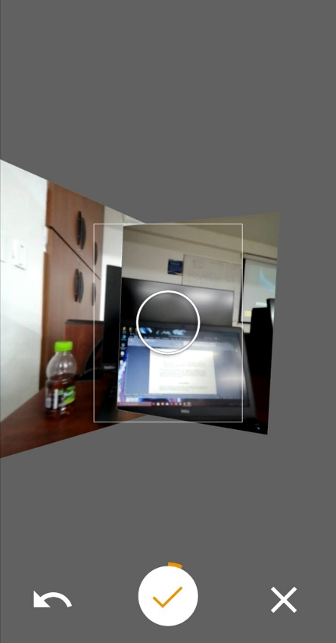

**Img4. Captura de imágenes 360 con Google Street View**

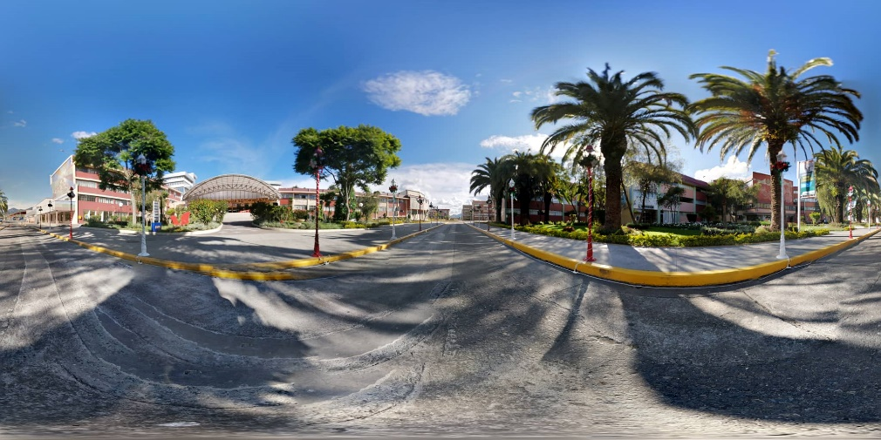

**Img5. Imagen 360 del campus universitario**

Una vez obtenidas las imágenes del campus capturadas en formato equirectangular, las colocamos en A-frame para armar el recorrido colocando un icono de flecha que servirá para navegar entre las imágenes y así hacer un recorrido interactivo en el cual el usuario podrá moverse a libertad por el campus universitario; con lo que obtenemos un recorrido virtual que puede ser visitado mediante un navegador ya sea desde un dispositivo móvil o pc.

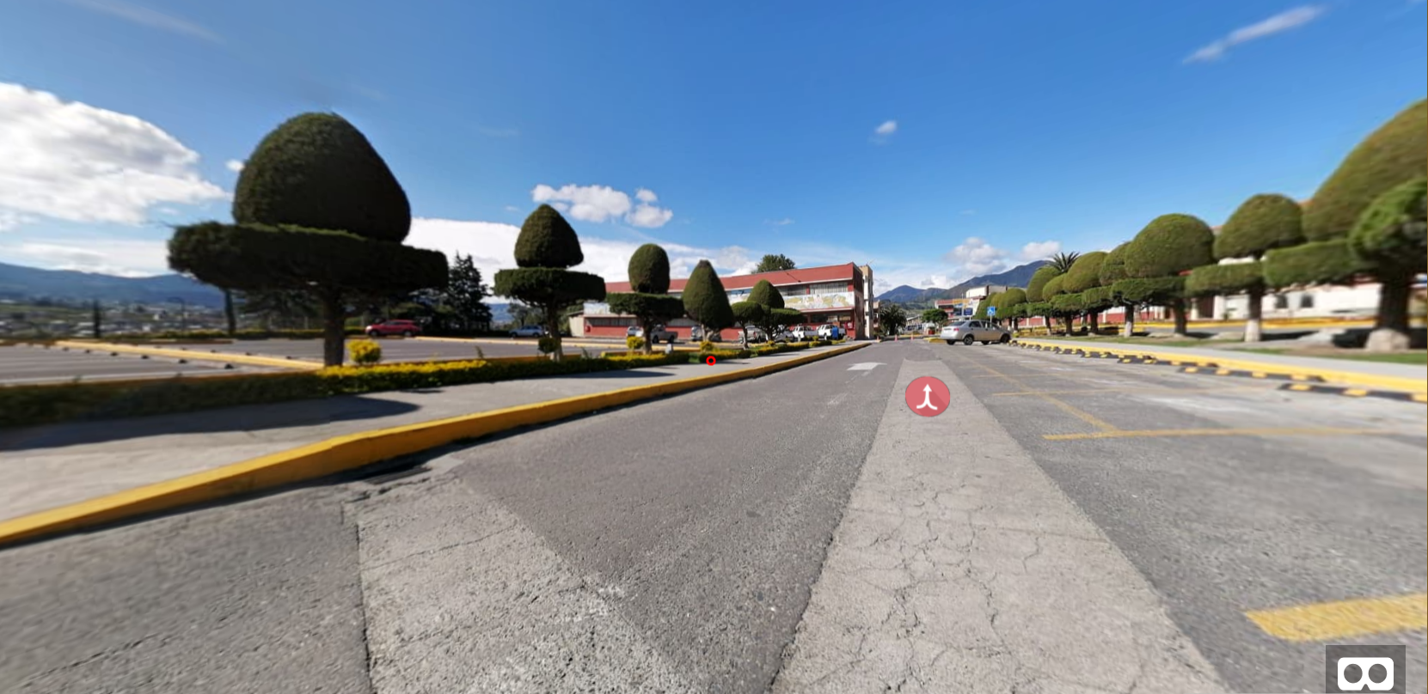

**Img6. Recorrido 360 navegando desde una pc**

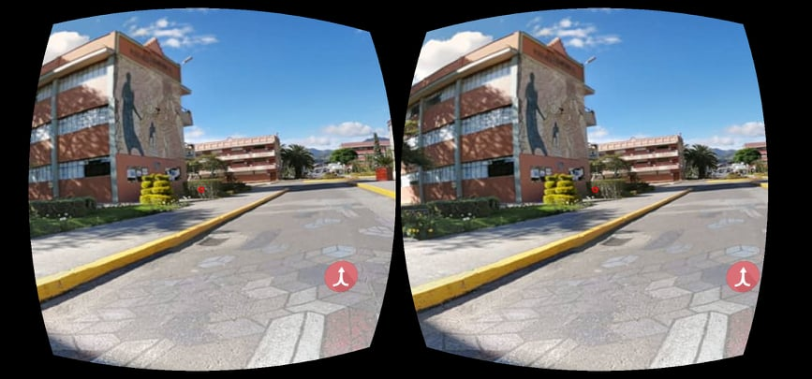

**Img7. Recorrido 360 desde un móvil para uso con gafas VR**

Con la realización de este proyecto se fortalecen los conocimientos adquiridos durante la carrera tanto en el manejo de documentación como en el desarrollo práctico con la búsqueda de nuevas tecnologías que permitan resolver de la mejor manera los problemas que se nos presentan mediante la ejecución de un proyecto para solventar una necesidad.

* **Conclusiones y recomendaciones**
  + El framework A-frame al ser relativamente nuevo presenta algunos problemas de compatibilidad con el navegador Chrome en dispositivos móviles en el cuál no funciona de manera correcta el giroscopio.
  + Un recorrido virtual usando objetos 3D es más costoso en tiempo y recursos que un recorrido realizado con imágenes en 360 grados; pero brinda mayor libertad de movimiento para el usuario.
  + Se pueden obtener imágenes en 360 grados con cualquier dispositivo móvil mediante la aplicación Google Street View pero lo óptimo sería con una cámara 360 debido al tiempo de captura y calidad de imagen.
  + Para controlar el movimiento mediante un mando bluetooth en un recorrido con objetos 3D en un dispositivo móvil, se necesita importar una librería externa a A-frame que permite dicha integración.